南昌大学04级、05级第一学期期末考试试卷
一、填空题 (每空 3 分) :
1. 函数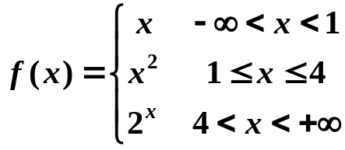
的反函数为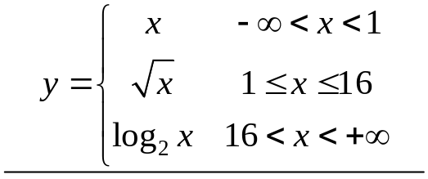。
2. 设函数 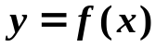 是可导的函数，
且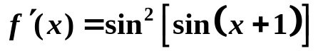，
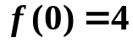，则的反函数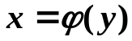
当自变量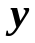取时的导数值是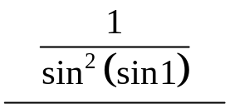。
3. 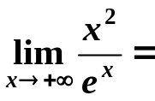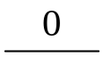。
4. 设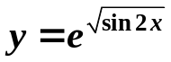，则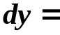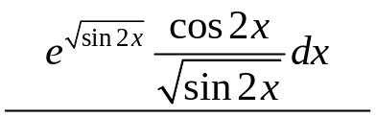。
5. 曲线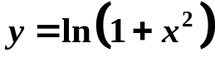的凹区间为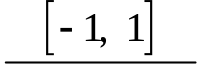。
6、若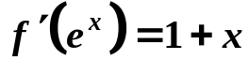，则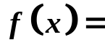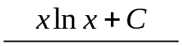。
7、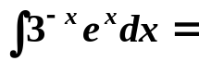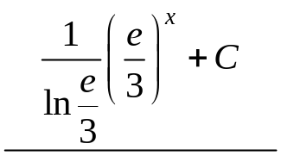。
二、单项选择题 (每题 3 分，):
1. 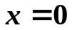是函数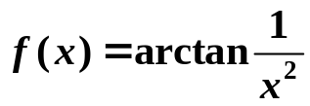的( B ).
(A) 跳跃间断点. (B) 可去间断点.
(C) 无穷间断点. (D) 振荡间断点.
2. 当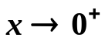时，函数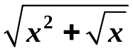是 的( B ).
(A)高阶无穷小 (B)低阶无穷小
(C)同阶但非等价无穷小 (D) 等价无穷小

3. 下列函数中在给定的区间上满足罗尔定理条件
的是( D ).
(A) 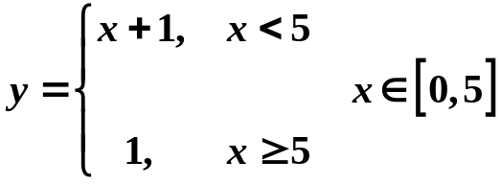
(B) 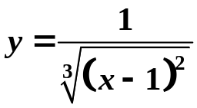， 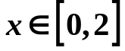
(C) 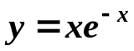，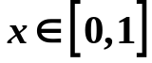
(D) 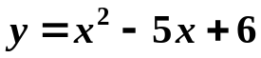，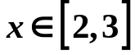
4. 设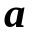，，是常数,且 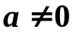，若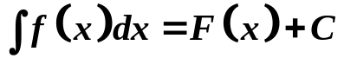
则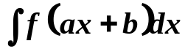等于( B ).
(A) 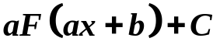 (B) 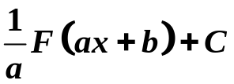
(C) 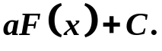 (D) 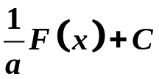
5. 若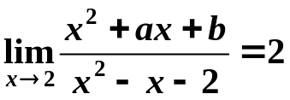, 则必有 ( D ).
(A) 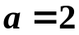，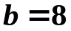 (B) ，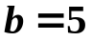
(C) 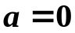，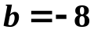 (D) ，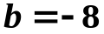
6. 已知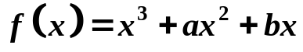, 在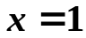处取得极小值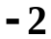
则( B ).
(A) 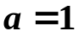，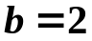 (B) ，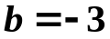
(C) ， (D) ，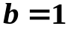

三、计算下列极限 (每小题7分) :
1. 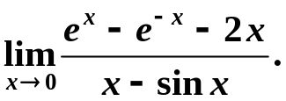
原式=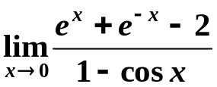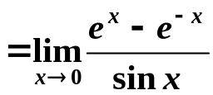
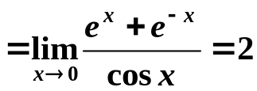
2、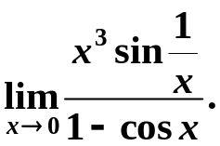
原式=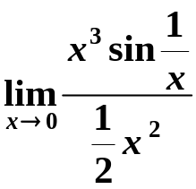=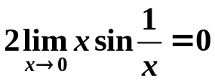
3. 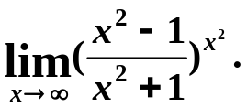
原式=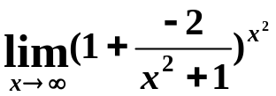=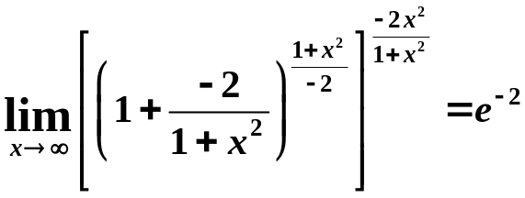
4、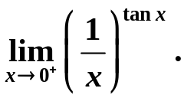
(1) 令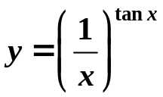 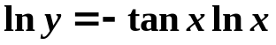
(2) 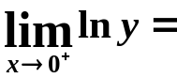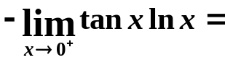
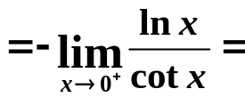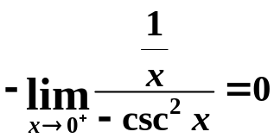
(3) 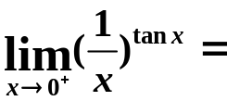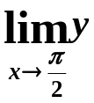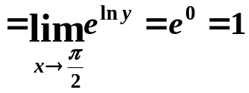
5、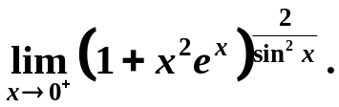
原式=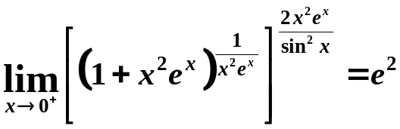
四. 解下列各题 (每小题7分):
1. 设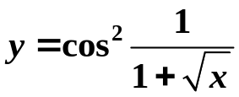， 求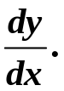
2、设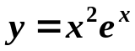， 求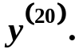

3. 设函数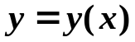由方程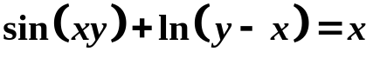，确定,
求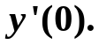
4. 设函数由方程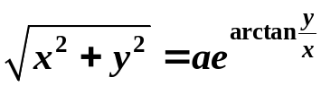，确定,
求
5. 设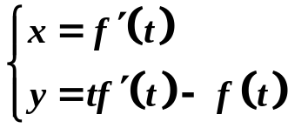 其中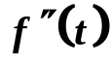存在且不为零，
求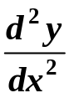
6. 设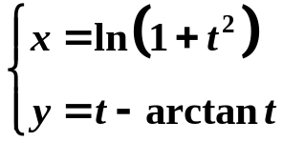 求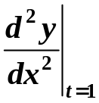
五.求下列不定积分 (每小题7分):
1、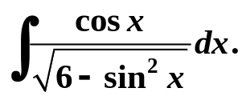
2. 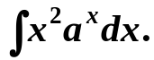
3. 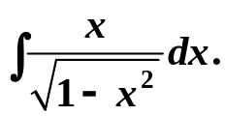
4. 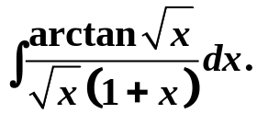
5. 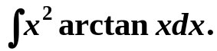
6. 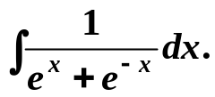
7. 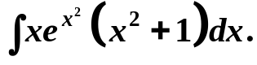
8. 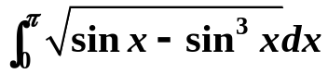
9. 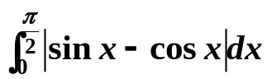
六.设函数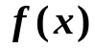在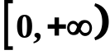上连续，且满足条件
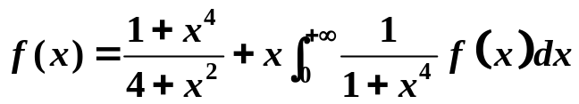
其中反常积分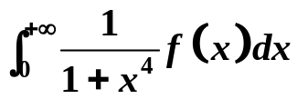收敛，
求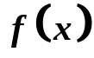的表达式。(7分)
七. 证明不等式:当时，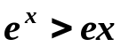. (5分)
（分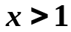和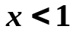用单调证.）

